

信息学院软件工程系
《计算机网络》实验报告
题 目 实验三 PCAP侦听和分析
班 级 软件工程2024级卓越班
姓 名 王子恒
学 号 34520242201240
实验时间 2026年4月6日
2026年4月6日

填写说明
- 本文件为Word模板文件，建议使用Microsoft Word 2024打开，在可填写的区域中如实填写；
- 填表时勿改变字体字号，保持排版工整，打印为PDF文件提交；
- 文件总大小尽量控制在1MB以下，最大勿超过5MB；
- 以实验课当日为第1日，在第14日结束之前，按实验报告提交到我校课程网站的指定位置，源代码等主要材料上传在公开的代码托管平台上。
- 鼓励同学之间探讨，鼓励合理使用人工智能平台，提升效率，但不应滥用相关资源，如抄袭代码和代写作业。

实验目的
通过完成实验，理解数据链路层、网络层、传输层和应用层的基本原理。掌握用 Wireshark 观察网络流量并辅助网络侦听相关的编程；掌握用 Libpcap 或 WinPcap 库侦听并处理以太网帧和 IP 报文的方法；熟悉以太网帧、IP 报文、TCP 段和 FTP 命令的格式概念，掌握 TCP 协议的基本机制；熟悉帧头部或 IP 报文头部各字段的含义。熟悉 TCP 段和应用层数据协议的概念，熟悉 TCP 段头部各字段，熟悉 SMTP、FTP、HTTP 等协议的指令和数据的含义。

实验环境
操作系统：Win11
编程语言：C++、Python

实验结果
1、用侦听解析软件观察数据格式
用 Wireshark 或 Omnipeek 等网络侦听软件网络上的数据流，验证理论课讲授的网络协议层次嵌套，验证帧格式、 IP 报文格式、 TCP 段格式和 FTP 协议命令和响应的格式，验证 MAC 地址、 IP 地址、 TCP 端口等协议地址格式
运行结果：
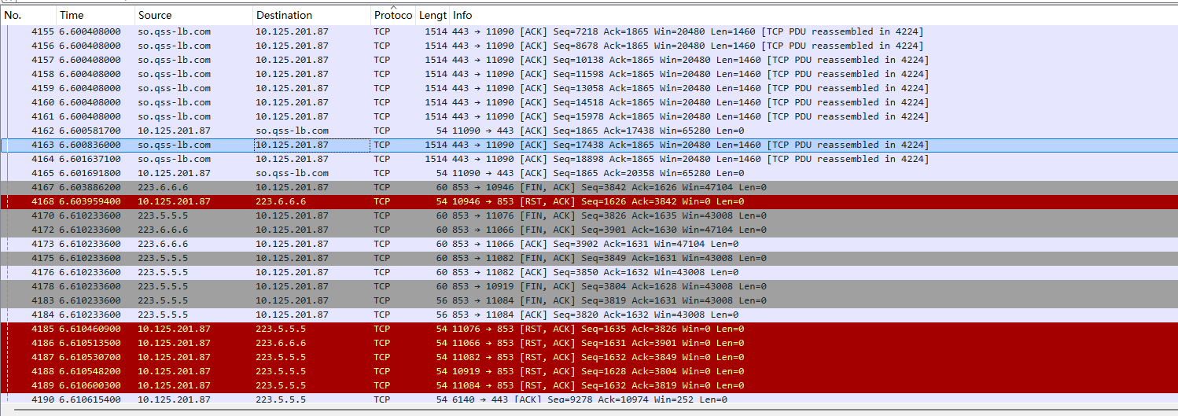
在Wireshark中输出了每一个数据包的如下几部分
接下来以图中选中数据作为研究对象验证以上各种格式
- 帧格式
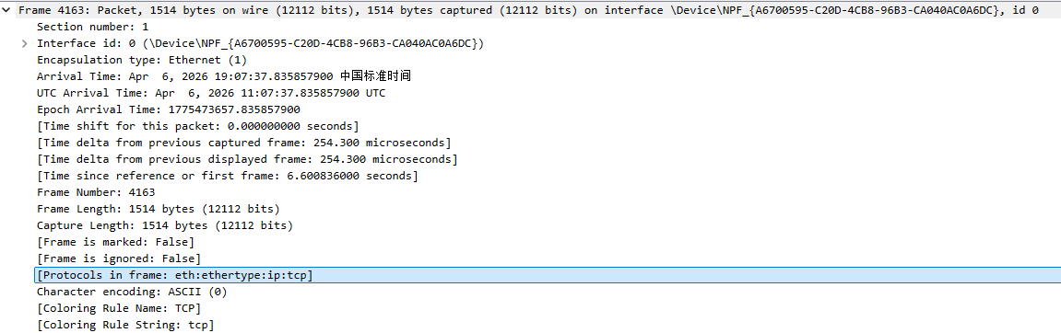
其中我们可以获取到以下信息：
该帧是第4163号数据帧，在线路上总共有1514字节，Wireshark成功捕获1514字节数据
该帧到达时间是中国标准时间的Apr 6, 2026 19:07:37.835857900
该帧与上一捕获、上一个发送的和第一帧的时间间隔
该帧中所封装的网络协议层次嵌套：eth:ethertype:ip:tcp
- IP报文格式
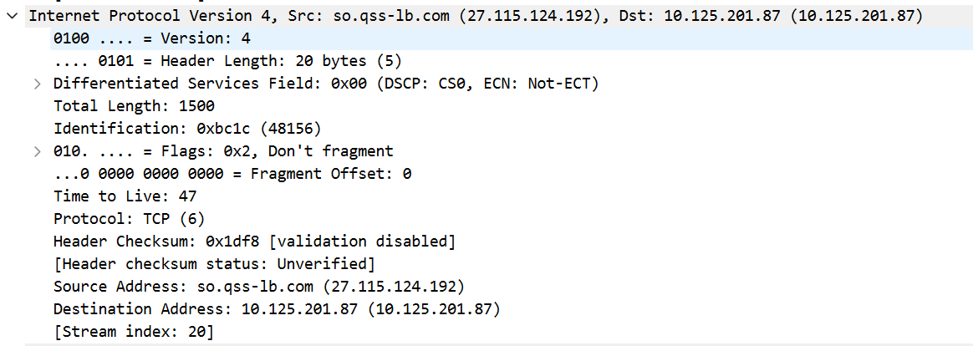
根据IP数据报头部的格式可以和图中结果进行一一对应
版本号：由图中结果可知使用的是IPv4
头部长度：该数据报的头部长度为20字节
服务类型：
总长度：数据报的总长度是1500个字节，结合头部长度可知载荷的长度为1480字节
标识：该IP数据报的标识为48156
标志：该数据报不可以被分片
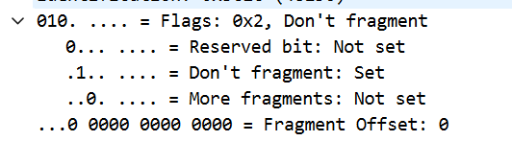
偏移地址：指示了本片在所属的原始报文中的位置为0
生存期：该数据报生存期还剩余47，每个路由器处理数据报会将其-1，说明该数据报是有效的
类型：指明载荷所用的协议为TCP
头部校验和：该数据报未被校验
源端IP，目的端IP：该数据报的源IP地址为27.115.124.192，目的地址为10.125.201.87
IP可选项没有被使用，此时也无需使用填充来让头部长度达到32的倍数
- TCP段格式
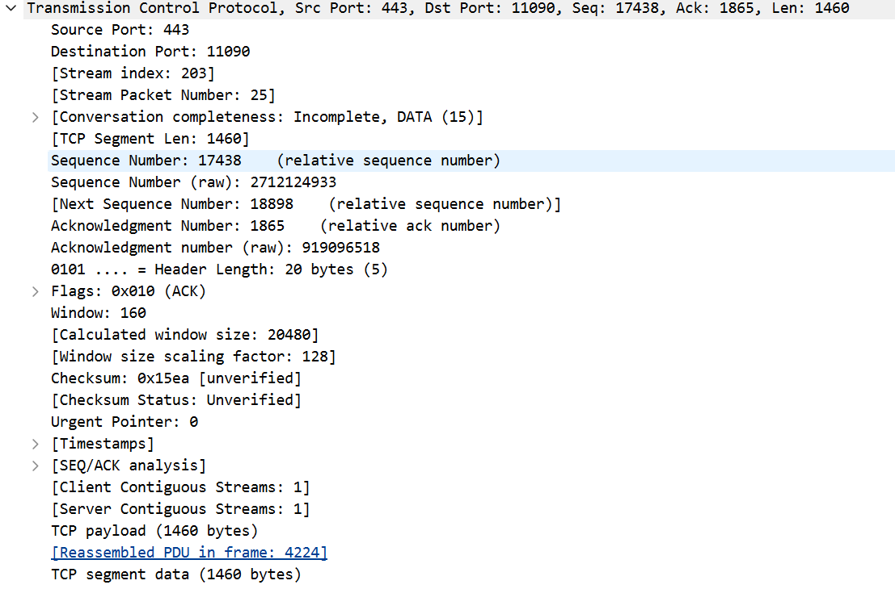
源端口号：443 目的端口号：11090 滑动窗口大小：160 未使用紧急指针
- FTP协议命令和相应的格式
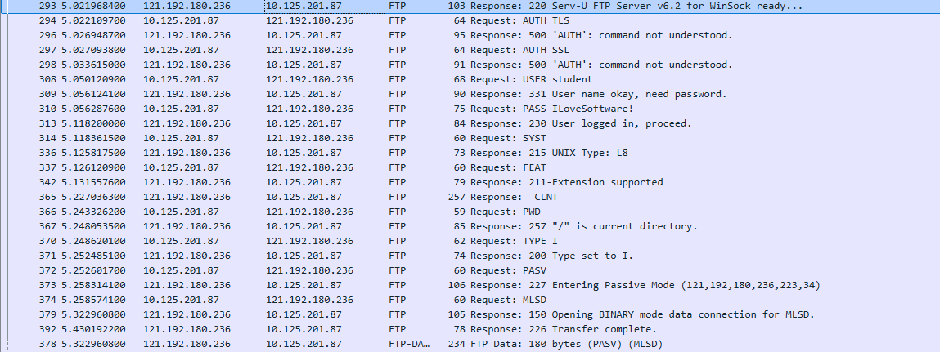
如图第2条数据是一个命令协议，AUTH TLS表示请求建立TLS安全连接
响应：
如图第18条数据是一个响应请求，200表示命令OK，
227表示进入被动模式
226表示结束数据连接
- 验证MAC地址
在抓包数据的以太网格式可以找到本地的MAC地址
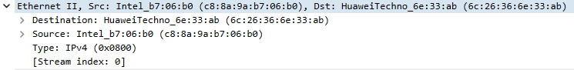
在命令行使用命令ipconfig/all可以查看本机的MAC地址，
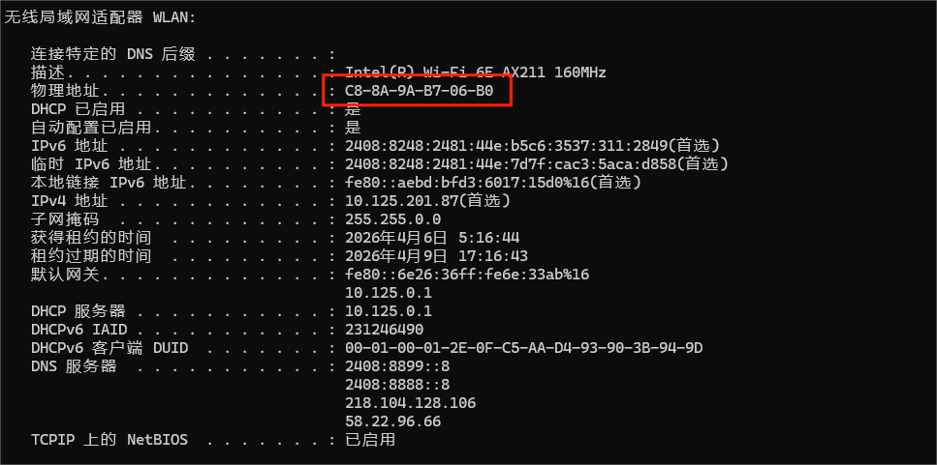
经过对比可以发现该MAC地址就是抓包数据中的源地址，代表这条数据是由本机发送出去
- 验证IP地址
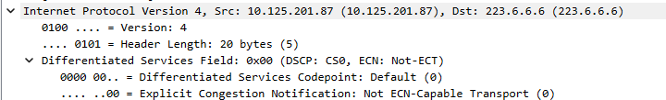
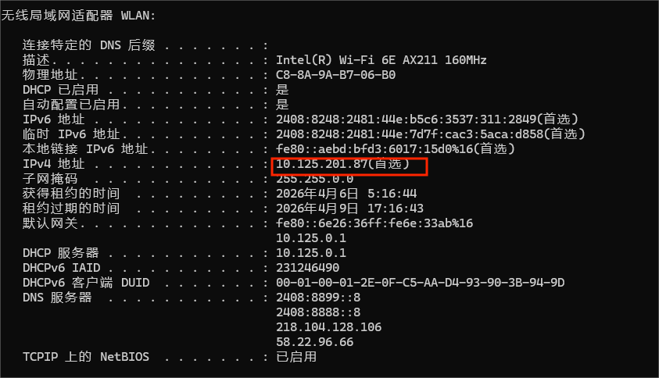
同理可以看到抓包数据中的IP源地址就是本机的IP地址
- 验证TCP端口
在命令行中输入netstat -p tcp查看所有TCP端口，可以通过IP地址定位到本机端口，与抓取的数据包一致，同时也可以知道该数据报请求的目的端口是4811
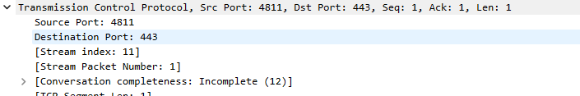
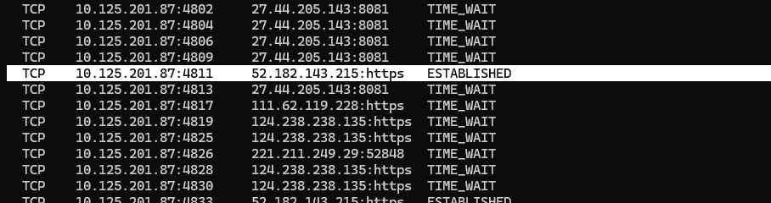
- 用侦听解析软件观察 TCP 机制
用 Wireshark 侦听并观察 TCP 数据段。观察其建立和撤除连接的过程，观察段 ID、窗口机制和拥塞控制机制等。
(1)TCP三次握手
所截取到的测试服务器为127.0.0.1，本机IP为10.125.201.87，图中显示为kubernetes.docker.internal是因为电脑安装了docker并且启用了互通
第一次握手：本机的TCP向服务器发送请求连接报文，首部中的同步位SYN=1，并选择序号seq=0
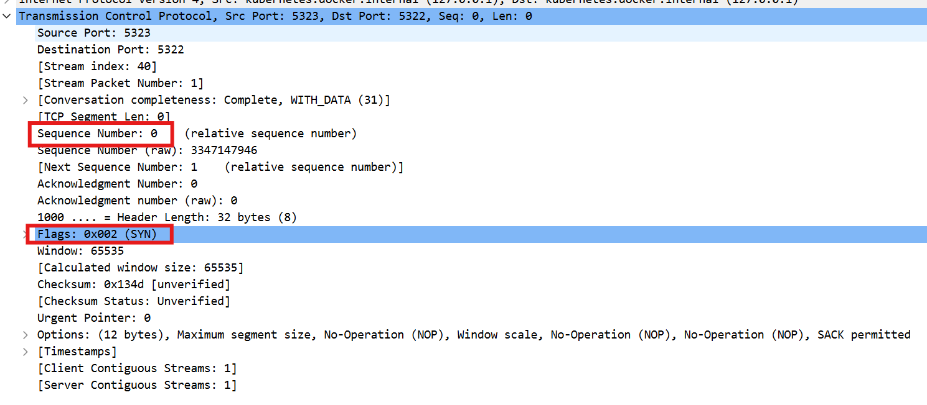
第二次握手：
服务器的TCP收到连接请求报文段后同意并发回确认
确认报文段中SYN=1，ACK=1，确认号ack=1，自己选择的序号seq=0
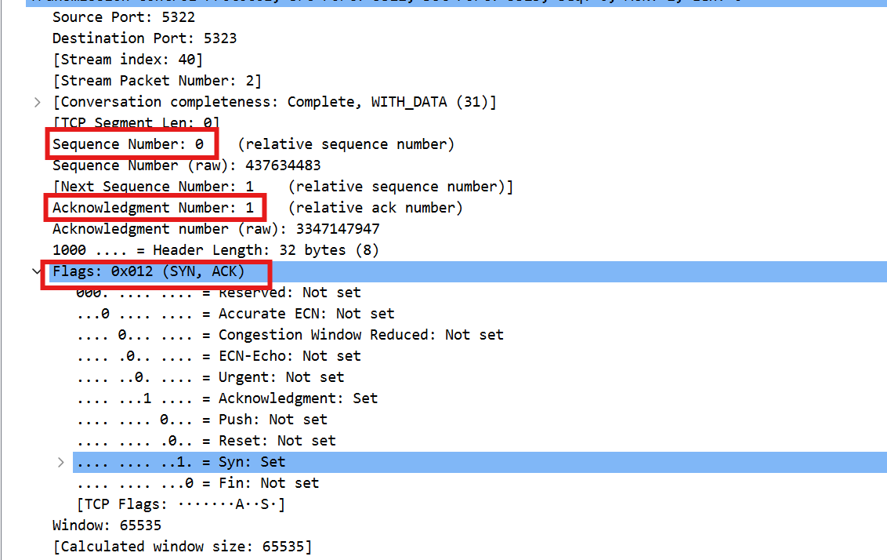
第三次握手：
本机收到此报文段之后再次向服务器确认，ACK=1，确认号seq=1，ack,1
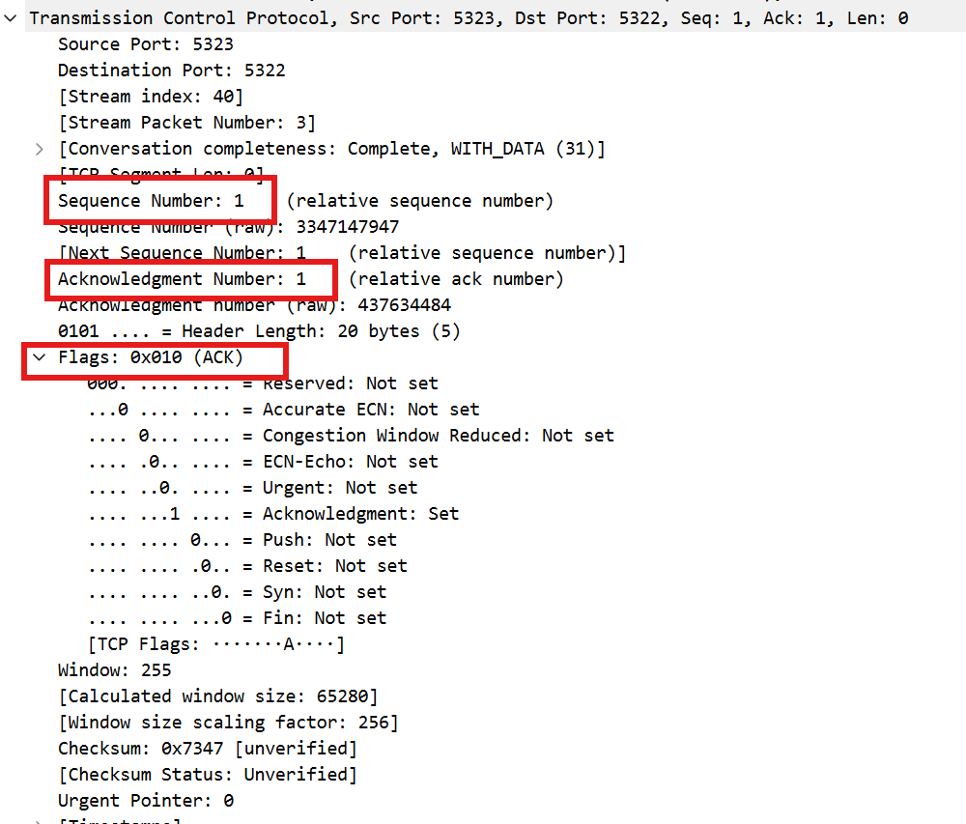
 | SYN | ACK | seq | ack
第一次握手 | 1 | 0 | 0 | 0
第二次握手 | 1 | 1 | 0 | 1
第三次握手 | 0 | 1 | 1 | 1
- 四次挥手
第一次挥手：
本机的应用进程先向其 TCP 发出连接释放报文段，并停止再发送数据，主动关闭 TCP连接，主机设置连接释放报文段首部的 FIN = 1，其序号 seq = 44，等待服务器的确认
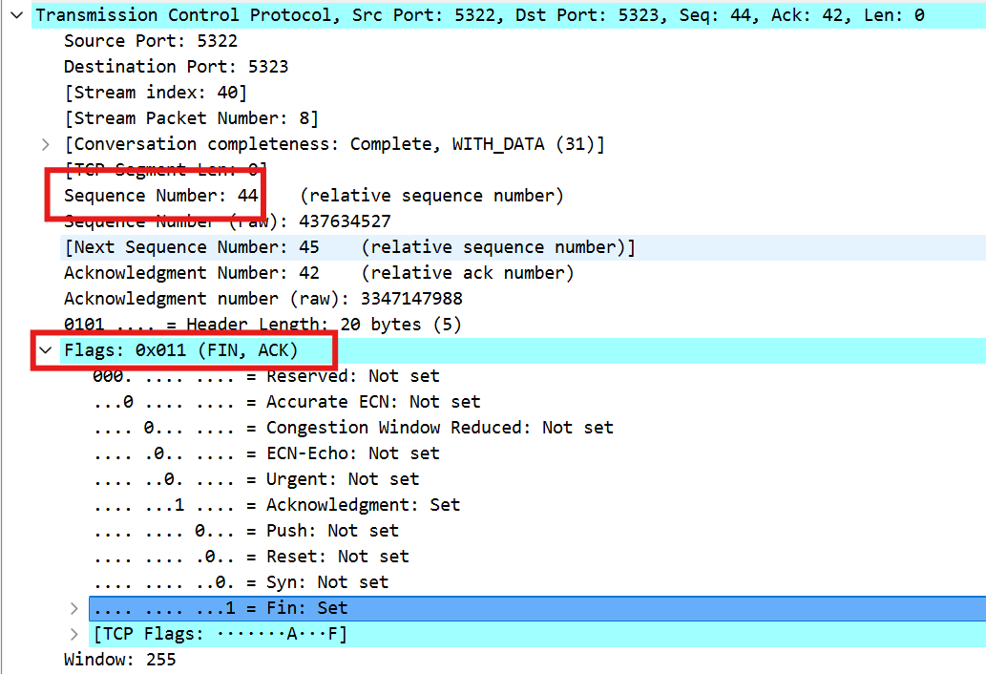
第二次挥手
服务器发出确认ACK=1，确认号ack=44+1=45，报文段的序号seq =42
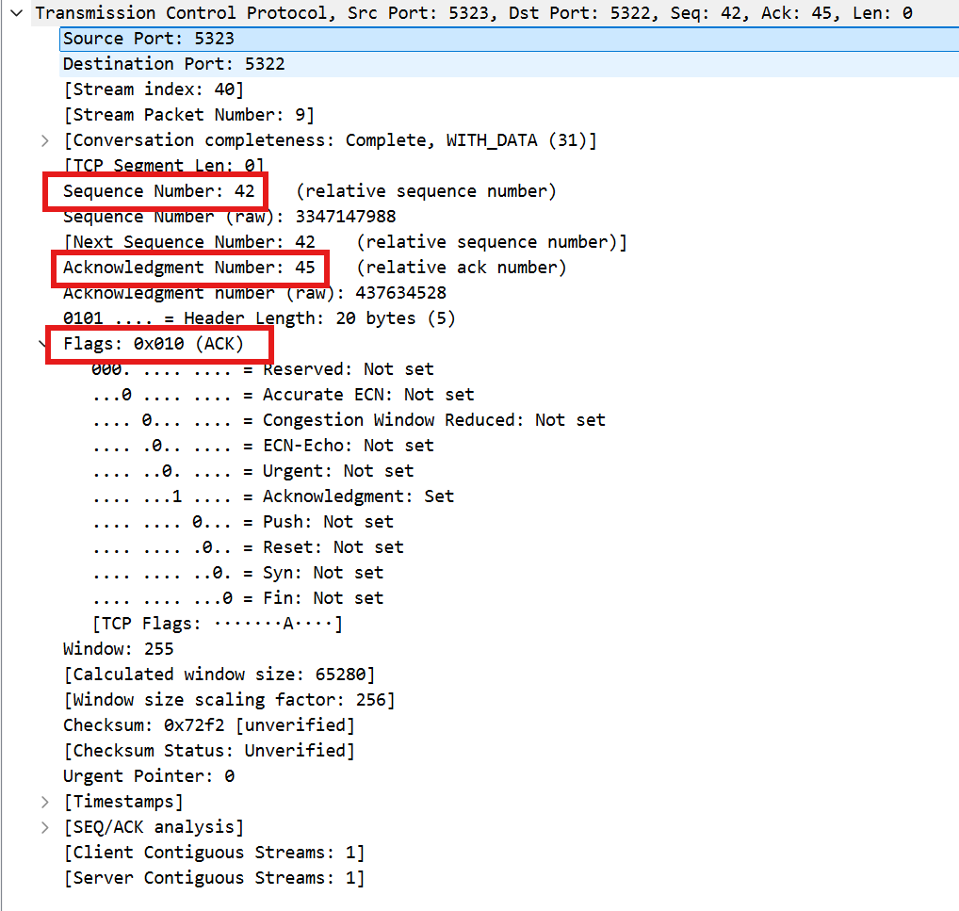
第三次挥手
服务器已经没有向本机发送的数据，其应用进程通知TCP释放连接，FIN=1，ACK=1，序号seq=42，ack=45
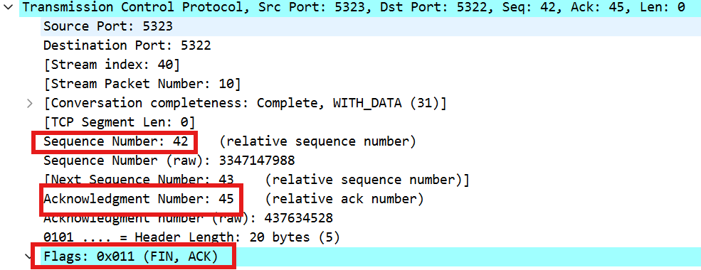
第四次挥手
本机在收到连接释放报文段后，必须发出确认。
在确认报文段中 ACK=1，确认号 ack=43，序号seq=45
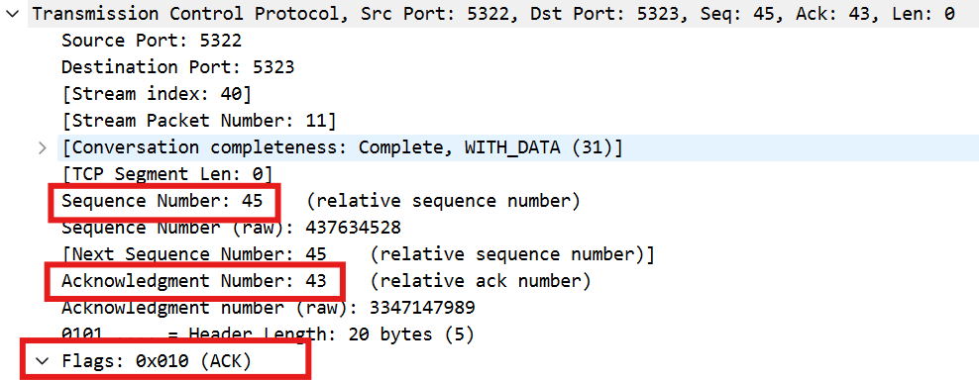
(3)段ID、窗口机制、拥塞控制机制
Win表示窗口大小，TCP利用滑动窗口机制对连接进行流量控制，发送方不能超过接收方给出的接受窗口值，
拥塞控制：TCP使用拥塞窗口机制来时先拥塞空值，拥塞窗口的大小取决于网络的拥塞程度，并且会动态的发生改变。在开始建立连接时拥塞窗口较小，之后可以发现拥塞窗口变大来帮助发送更多分组，之后会根据拥塞程度调整窗口大小
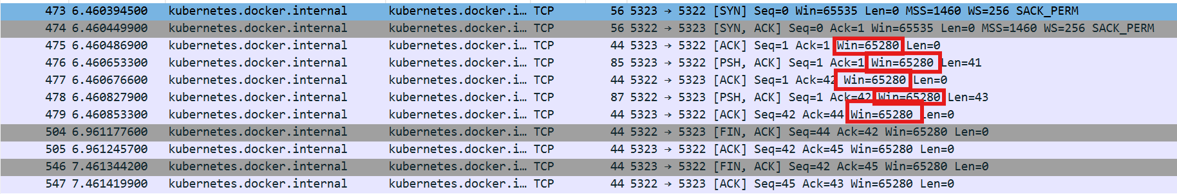
- 用 Libpcap 或 WinPcap 库侦听网络数据
用 Libpcap 或 WinPcap 库侦听网络上的数据流，解析发送方与接收方的 MAC和 IP 地址， 并作记录与统计。
设置一个PacketInfo表示以太网帧头部，其中包含源MAC地址，目的MAC地址和帧类型
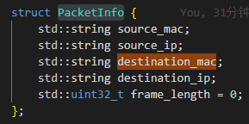
使用指定格式格式化时间
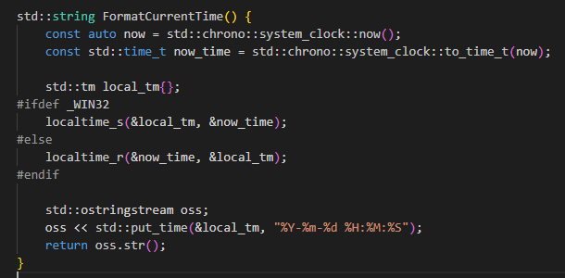
运行结果：
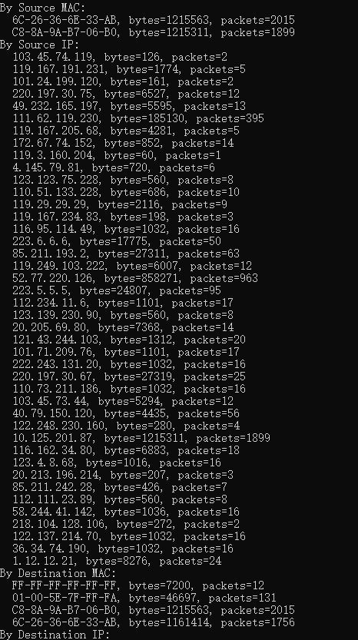
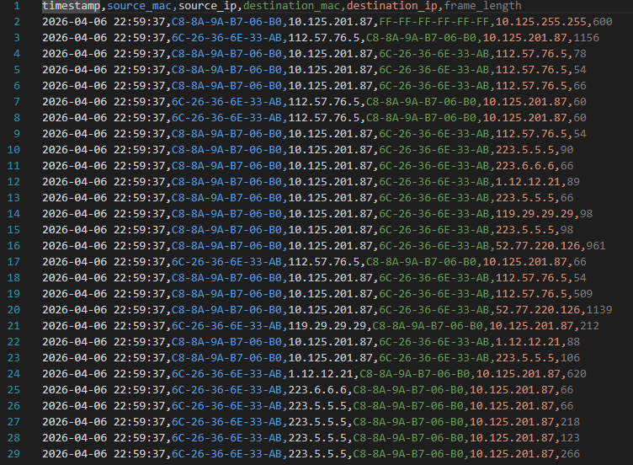
- 解析侦听到的网络数据
wireshark侦听结果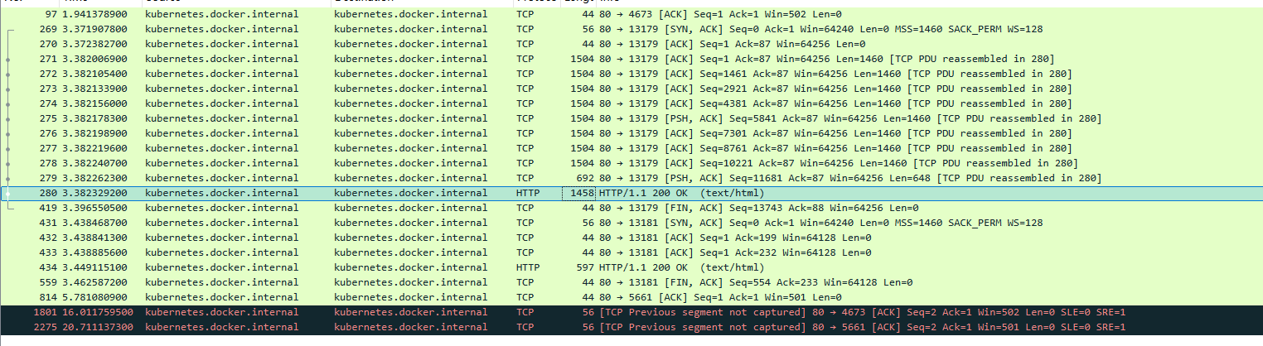
1. HTTP 登录请求是明文的 POST /login.php，请求体为 application/x-www-form-urlencoded。
2. HTTPS 登录请求在链路上是 TLS 记录层密文，但由于服务端固定使用自签名证书和私钥，且限制为 TLS 1.2，用 Wireshark 通过私钥恢复出同样的 HTTP 层内容。
3. HUSTOJ 登录页前端会对密码做一次 JavaScript MD5 处理后再提交，因此浏览器真实访问时，抓到的 password 字段是 MD5 值，而不是用户键入的明文。
4. 登录失败时，login.php 会返回包含 alert('UserName or Password Wrong!') 的脚本。
5. 登录成功时，login.php 会返回包含 window.location.href='index.php' 的响应。
运行结果：
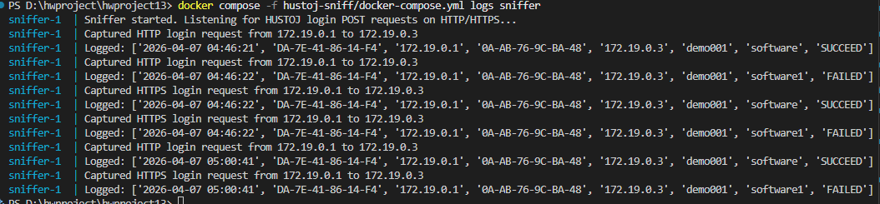
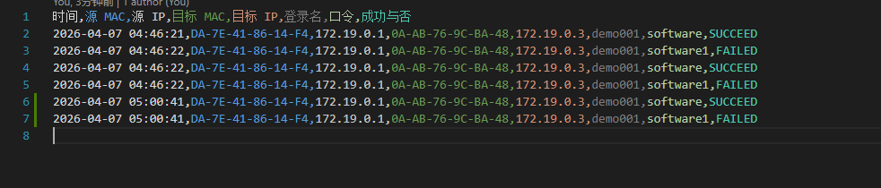
- 解析侦听到的 FTP 网络数据
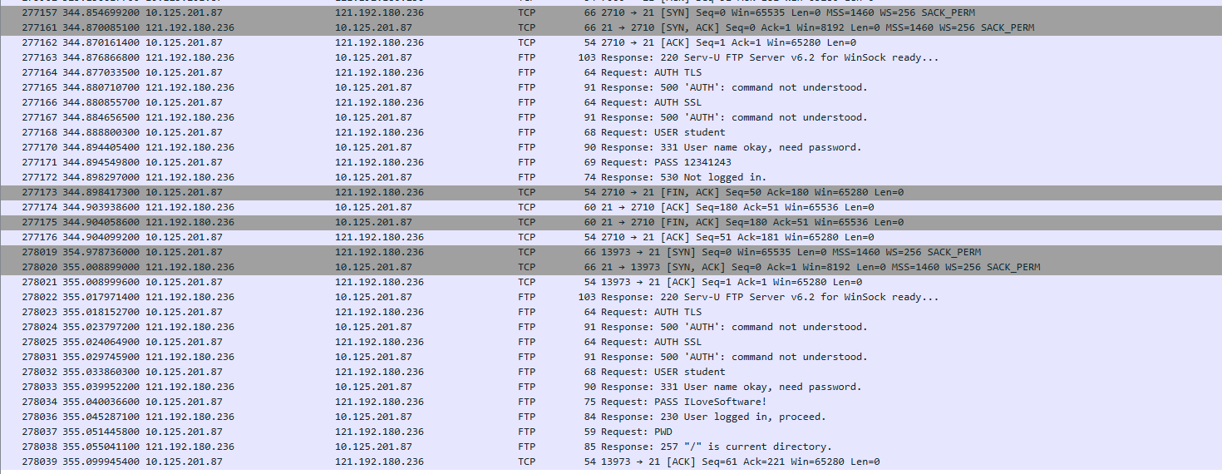
Wireshark侦通过使用 Wireshark 对网络流量进行抓包监听，可以观察到 FTP 协议的控制连接（默认使用 TCP 21 端口）采用明文方式传输指令与数据。在重点关注的用户登录环节中，其报文交互呈现出明显的上下文特征和固定的时序逻辑：首先，客户端向服务端发送以 USER 开头的请求报文来提交用户名（例如 USER student）；服务端接收后，通常回复 331 User name okay, need password. 提示客户端继续输入密码；接着，客户端发送以 PASS 开头的报文提交对应密码（例如明文显示的 PASS ILoveSoftware!）。最后，服务端会根据鉴权结果返回相应的状态码：若返回以 230 开头的响应（如 230 User logged in, proceed.）则代表登录成功；若返回以 530 开头的响应（如 530 Not logged in.）则代表登录失败。
基于上述通信特征，提取用户名和密码并进行统计的有效方法如下：首先，利用网络嗅探程序过滤并捕获 TCP 21 端口的流量，提取数据包的应用层负载（Payload）并进行 UTF-8 解码。其次，根据流量方向进行定向解析——对于客户端发往服务端的请求包，通过字符串前缀匹配，精准截取 USER 和 PASS 后的明文字符串分别作为登录名和口令，并利用“源 IP、源端口、目标 IP、目标端口”组成的四元组作为会话标识（Session Key）进行状态缓存。最后，对于服务端返回客户端的响应包，通过检查其负载开头的状态码（230 或 530）来判定该次会话的最终登录状态（SUCCEED 或 FAILED）。当判定完成后，程序从以太网层（Ethernet）和 IP 层提取双方的 MAC 地址与 IP 地址，结合时间戳，按照规定的格式输出 CSV 日志，从而实现对用户 FTP 登录行为的完整解析、记录与统计。测到两次请求的结果的相关数据
运行结果：
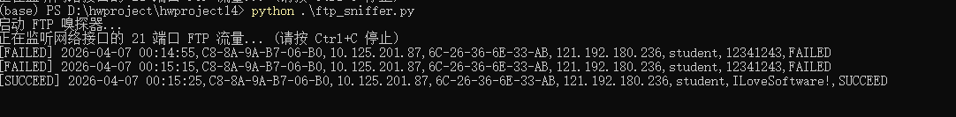
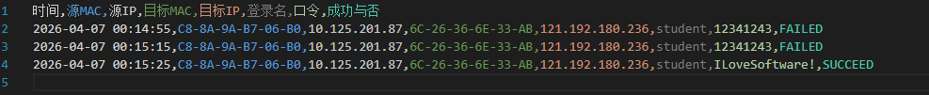

实验代码
本次实验的代码已上传于以下代码仓库：
https://gitee.com/vintces/hwproject12
https://gitee.com/vintces/hwproject13
https://gitee.com/vintces/hwproject14

课后思考题
无

实验总结
本次实验主要完成了网络协议的抓包分析与底层网络流量的编程监听：

1. 理论验证：使用Wireshark抓取并分析了以太网帧、IPv4数据报及TCP段格式，直观验证了TCP的三次握手、四次挥手状态流转以及滑动窗口的拥塞控制机制。
2. 流量统计：使用C++基于PCAP库开发了底层嗅探程序，实现了对数据链路层流量的直接监听，并按源/目标MAC和IP地址完成了数据包大小与数量的统计。
3. 应用解析：基于Python编写脚本定向抓取应用层流量，成功从FTP和HTTP(HUSTOJ)的POST/请求报文中提取了目标用户名、密码凭据（明文及MD5）及最终鉴权结果。

实验强化了对网络协议栈结构、数据封装格式及底层网络编程的实际掌握。

